Verdadero y falso de finales de orgánica I

1. Justificar (21/12/17)  
   a) el (2R,3S)-2-bromo-3-fenilpentano reacciona con EtONa/EtOH/80°C y da 2 enantiómeros.

Falso. Se producirá una eliminación, por lo que quedará el alqueno más estable.   
b) el p-nitrofenol es más acido que el p-metilfenol.

Verdadero. Los sustituyentes atractores de electrones aumentan la acidez del fenol, mientras que los donores desestabilizan el anillo y disminuyen la acidez.   
c) el E-2-penteno reacciona con KMnO4/OH- y da 2 enantiómeros.

Falso. El compuesto no reaccionará ya que es E y los OH se añaden en estereoquímica sin.  
d) la 2-butanona reacciona con NaOH y da 2 betahidroxicetonas.

Falso. Dará 1 betahidroxicetona ya que no se trata de una condensación aldólica cruzada.   
e) el 2-metilpropanal es más fácil de reducir con NaBH4 que la 2,4-dimetil-3-pentanona.

Verdadero. Los aldehídos son más reactivos que las cetonas debido a la falta de grupos alquílicos que estabilicen la molécula.   
f) el 1,2-dicloro-1,2-epoxietano tiene más isómeros configuracionales que conformacionales.

Verdadero.

1. Justificar (22/03/18)  
   a) la síntesis de Williamson se utiliza para obtener alcoholes primarios, secundarios y terciarios.

Falso. Se utiliza para la obtención de éteres.   
b) en enoles el grupo OH esta unido a un carbono con hibridación sp2.

Verdadero.   
c) los compuestos con doble enlace c-c dan reacciones de adición nucleofílica.

Falso. Dan reacciones de adición electrofílica.   
d) las proyecciones de Fisher se usan para representar conformaciones.

Falso. Se utilizan para representar las disposiciones espaciales de la molécula.   
e) el mecanismo de la reacción de un alqueno con HBr/peróxidos es iónico.

Falso. Este mecanismo es radicalario.   
f) el metilciclohexano con Br2/hv da un producto y con Cl2/hv da cinco. Mecanismo.

Verdadero.

1. Justificar. (24/08/12)  
   a) el (2R,3S)-2-bromo-3-metilpentano, al ser tratado con EtOH a temperatura ambiente, rinde 2 enantiómeros.

Verdadero. Ocurre mecanismo SN1 y hay carbono quiral.   
b) el p-nitrofenol es más acido que el p-bromofenol.

Verdadero.   
c) el catión alilo es muy estable ya que presenta tautomería.

Falso. Es muy estable ya que presenta resonancia. TAUTÓMEROS SON MOLÉCULAS QUE DIFIEREN EN LA POSICIÓN DE SUS GRUPOS FUNCIONALES.   
d) la reacción de 4-hidroxi-2-pentanona con CH3MgBr en éter rinde el 2-metil-2,4-dihidroxipentano.

Verdadero.   
e) la reacción del (2R)-2-fenil-1,2-epoxipropano con H2O en medio acido procede con inversión de la configuración por tratarse de una reacción bimolecular.

Verdadero.   
f) la velocidad de una SN1 se duplica si se duplica la concentración del nucleófilo.

Falso. Se duplica si se duplica la concentración del sustrato, las SN1 no utilizan nucleófilos.   
g) la reacción de la 2-butanona en NaOH rinde 3 hidroxicetonas.

Falso.   
h) los trans 1,2-diclorociclohexanos poseen 2 confórmeros silla de igual estabilidad, pero el cis 1,2-diclorociclohexano posee 2 confórmeros silla de distinta estabilidad.

Falso. Este compuesto posee 2 confórmeros silla cis de igual estabilidad y 2 trans de distinta.

1. Justificar. (29/09/11)  
   a) las reacciones de sustitución nucleofílica bimolecular ocurren a veces con inversión.

Verdadero. Dependerá de si presentan un carbono quiral o no.   
b) el protón es una base de Lewis.

Falso. Es un ácido de Lewis.   
c) los aldehídos reaccionan más rápido que las cetonas frente a reactivos de Grignard para alcoholes terciarios.

Falso. Los aldehídos reaccionan con Grignard para dar alcoholes primarios.

d) los estereoisómeros geométricos tienen propiedades físicas similares.

Verdadero.  
e) el 1,4-difenil-2,3-dihidroxibutano posee 4 isómeros configuracionales.

Falso. Posee solo dos isómeros configuracionales.   
f) tautomería es sinónimo de resonancia.

Falso. Tautómeros son dos compuestos que difieren en la posición del grupo funcional. La resonancia se utiliza para representar una molécula que puede tener distintas distribuciones de los electrones.  
g) el tratamiento de acetona con Br y una base rinde bromoacetona.

Verdadero. Halogenación en alfa.   
h) la bromación radicalaria del metilciclohexano rinde 5 compuestos monobromados con igual porcentaje de rendimiento.

Falso. La bromación en ese compuesto rinde un solo producto.

1. Justificar la respuesta haciendo uso de ecuaciones, formas resonantes o conceptos.  
   a) el p-nitroclorobenceno es menos reactivo que el clorobenceno con respecto a la SEA, pero más reactivo que el clorobenceno con respecto a la SNA.

b) por calentamiento de fenileter con HBr al 48% se obtienen 2 derivados halogenados.

Falso. Los fenoles no sufren reacciones que impliquen su ruptura debido a que el enlace C-O es muy fuerte.  
c) los alcóxidos y fenóxidos se obtienen a partir de los correspondientes alcoholes y fenoles por tratamiento con NaOH.

Falso. Se obtienen por tratamiento con Na.  
d) los átomos de hidrógenos unidos al carbono con hibridación sp son más ácidos que los unidos a carbonos con hibridación sp3 y sp2.

e) la adición 1,2 de bromo al 2,3-dimetil-1,3-butadieno produce 3 estereoisómeros.

Falso. La adición con Br2/CCl4 dará dos estereoisómeros (enantiómeros entre ellos).   
f) la inversión en la configuración de un enantiómero puro es la evidencia estereoquímica del mecanismo SN1. Ejemplificar en base al (2R)-bromobutano.

Falso. La inversión de la configuración sucede en SN2.   
g) la ozonólisis del 2-buteno produce el mismo producto que la reacción con KMnO4 concentrado.

Verdadero.

1. Justificar. (22/11/12)  
   a) los alquinos terminales se hidratan en medio acido para dar OH.

b) la 3-pentanona produce yodoformo por tratamiento con yodo en medio alcalino.

Verdadero.   
c) los acetales pueden revertirse al aldehído de partida por tratamiento en medio acido.

Verdadero. Esto sucede gracias a que la reacción es reversible.   
d) la reacción entre el benzaldehído y la acetona en medio alcalino conduce a un solo producto.

Falso. Las condensaciones aldólicas cruzadas conducen a mezcla de productos.  
e) la ruptura del fenilpropileter con HI/H2O conduce a 2 derivados halogenados.

Falso. Los fenoles no sufren reacciones que impliquen su ruptura debido a que el enlace C-O es muy fuerte.

1. Justificar (10/08/12).  
   a) el único método para obtener 4-metoxinitrobenceno es el tratamiento de 4-bromonitrobenceno con metóxido de Na.

Verdadero.   
b) el tratamiento de acetona con Br en medio alcalino rinde 1-bromopropanona.

Verdadero. Se sustituye un H del carbono alfa por un bromo.   
c) el metilacetal del propanal se puede revertir al aldehído de partida por tratamiento en medio acido.

Verdadero. Se debe a que la reacción de formación de acetales es reversible.   
d) la reducción de 2-butino al alcano puede controlarse fácilmente, mientras que la obtención de alquenos es imposible.

Falso. La reducción a alqueno es posible si se utiliza el catalizador envenenado Lindlar.   
e) en el caso de los ciclohexanos. 1,2-disustituidos, es más estable la conformación con sustituyentes en posición trans-axiales que trans-ecuatiorales, ya que la misma se encuentran más alejados.

Falso. La posición ecuatorial otorga mayor estabilidad.   
f) la secuencia de reactividad: metoxibenceno>bromobenceno>acetofenona>tolueno. Se observa en SEA cuando se utiliza Br2/FeBr3, pero es diferentes en Cl2/AlCl3.

Falso. En presencia de estos reactivos, se observará la misma reactividad.   
g) el etóxido de sodio se obtiene por tratamiento de etanol con NaOH debido a la diferencia de Pka entre el agua y el alcohol.

Falso. Se obtiene al tratar etanol con Na.

1. Justificar. (13/03/14)  
   a) el método para obtener 3-bromo fenilmetilcetona a partir de benceno incluye tratamiento de fenilmetilcetona con Br2/FeBr3.

Verdadero.   
b) el CH3CH2MgBr reacciona tanto con el CH3CH2CHO como con el HOCH2CHO para dar los respectivos alcoholes secundarios.

Verdadero. El etil se agregará a la cadena y los aldehídos se reducirán. Tener en cuenta que Grignard no reacciona ante alcoholes.  
c) la reacción de 2-butino con BH/THF conduce al mismo alcohol que con H2O en medio acido.

Falso. No ocurre así ya que el H2SO4 en H2O da producto markovnikov y el BH/THF da antimarkovnikov.   
d) en el caso de los ciclohexanos 1,2-disustituidos es menos estable la conformación con los sustituyentes en posiciones trans-axiales que trans-ecuatoriales.

Verdadero.   
e) la adición nucleofílica sobre aldehídos y cetonas debe realizarse exclusivamente en medio básico para asegurar el ataque nucleofílico al centro de la reacción.

Falso. La adición nucleofílica no requiere necesariamente de un medio ácido, esto dependerá de la reacción. Ej. la formación de cianohidrinas es en medio básico.   
f) el radical alilo originado en las bromaciones radicalarias es más estable que el radical alilo originado en las cloraciones radicalarias por tener estabilización por resonancia mayor.

1. Justificar. (25/08/11)  
   a) por calentamiento del fenil etil éter con HBr al 48% en exceso se obtienen 2 derivados halogenados.

Falso. Los fenoles no sufren reacciones que impliquen su ruptura debido a que el enlace C-O es muy fuerte.  
b) la fenil etil cetona reacciona en medio básico concentrado para dar 2 B hidroxicetonas diferentes.

Falso. 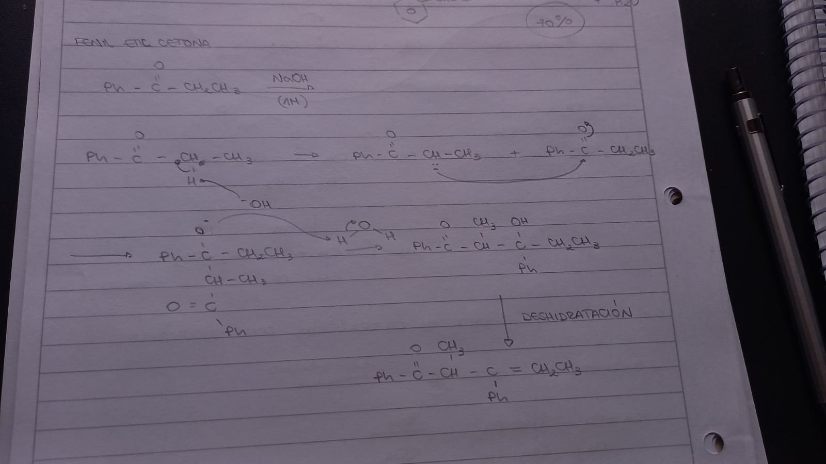  
c) el anión acetiluro se forma mucho más fácilmente en presencia de un metal que el anión vinilo.

d) el 2-metilpropanal es más reactivo frente a la adición Nu- que la 2,4-dimetil-3-propanona.

Verdadero. Los aldehídos son más reactivos.   
e) en una reacción SN2 el aumento en la concentración del Nu-, aumenta la velocidad de la reacción.

Verdadero.   
f) la ozonolisis de 2-butino produce etanol.

Falso. La ozonolisis en alquinos da ácidos carboxílicos.

1. Justificar (10/03/11)

a) el átomo de carbono de un carbocatión tiene la misma hibridación que el catión amonio.

Falso. El átomo de carbono del carbocatión posee hibridación sp2 y el del catión amonio es sp3.

b) los ácidos de Lewis no tienen el octeto completo.

Verdadero.

c) la reactividad del radical etilo en las bromaciones radicalarias es mayor que la del radical etilo en las cloraciones radicalarias.

Falso. La reactividad en la bromación es más inestable, lo que explica la mayor selectividad.

d) tautomería es sinónimo de resonancia.

Falso. Tautómeros son dos compuestos que difieren en la posición del grupo funcional. La resonancia se utiliza para representar una molécula que puede tener distintas distribuciones de los electrones.

e) los aldehídos son menos reactivos que las cetonas frente a LiAlH4, pero más reactivos con NaBH4.

Falso. Los aldehídos son más reactivos que las cetonas. En cuanto a LiAlH4 y NaBH4, el segundo es más reactivo.

f) los ciclohexanos 1,2 disustituídos son más estables con los sustituyentes en trans-axiales que en trans-ecuatoriales porque están más alejados.

Falso. La conformación más estable es la que se encuentra en ecuatoriales porque se presentan menos repulsiones.

g) los epóxidos son más rápidos para reaccionar que los alcoholes, pero más lentos que los éteres.

h) el tratamiento de 2-bromociclohexanol con magnesio en éter etílico rinde el reactivo de Grignard correspondiente.

Verdadero.